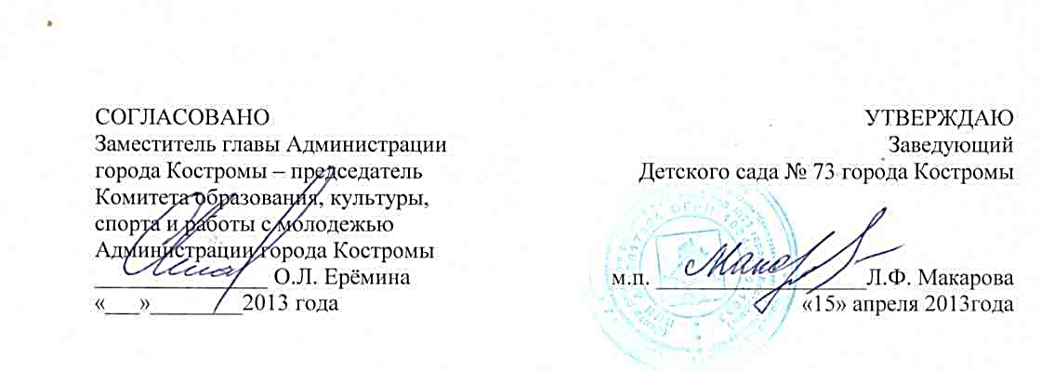

Отчет
о результате деятельности за 2012 год
Муниципальное бюджетное дошкольное образовательное учреждение города Костромы
«Центр развития ребенка - Детский сад № 73»
(наименование учреждения)
Раздел 1. Общие сведения об учреждении
- Перечень документов, на основании которых учреждение осуществляет деятельность
№ п/п | Наименование документа | № документа | Дата документа
1 | 2 | 3 | 4
1 | Устав муниципального бюджетного дошкольного образовательного учреждения города Костромы «Центр развития ребенка - Детский сад № 73» | 2677 | 22 ноября 2011
2 | Лицензия на осуществление образовательной деятельности | Per. №32-13/П Серия 44Л01 № 0000353 | 12 февраля 2013
3 | Муниципальное задание на оказание муниципальных услуг | 973/104-2012 | 20 января 2012
- Перечень видов деятельности, которые учреждения вправе осуществлять в соответствии с учредительными документами.
№ п/п | Вид деятельности | Код ОКВЭД
1 | 2 | 3
1 | Дошкольное образование детей | 80.10.1

- Перечень услуг (работ), цены ( тарифы) на платные услуги (работы), которые оказываются потребителям за плату в случаях, предусмотренных нормативными (правовыми) актами с указанием потребителей указанных услуг (работ).
№ п/п | Перечень услуг (работ) | Потребитель | Цена, | (руб.) | Отклонения (+ увеличение, - уменьшение)
№ п/п | Перечень услуг (работ) | Потребитель | Начало  отчетного  периода | Конец  отчетного  периода | Отклонения (+ увеличение, - уменьшение)
1 | 2 | 3 | 4 | 5 | 6
1 | Занятия по развитию творческого мышления и интеллекта детей | воспитанники | 25,00 | 28,75 | +3,75
2 | Занятия в спортивной секции (баскетбол) | воспитанники | 15,00 | 16,00 | +1,00
3 | Предоставление  логопедических  услуг  (индивидуальные  занятия) | воспитанники | 250,00 | 325,00 | +75,00
4 | Занятия в кружке по обучению танцам | воспитанники | 25,00 | 28,75 | +3,75
5 | Занятия в группе по адаптации к условиям детского сада | воспитанники | 100,00 | 100,00 | -
6 | Занятия лечебной физкультурой | воспитанники | 15,00 | 16,00 | +1,00
7 | Обучение детей живописи | воспитанники | 25,00 | 28,75 | +3,75
8 | Предоставление  психолого  педагогических  услуг | воспитанники | 28,00 | 31,00 | +3,00
9 | Занятия в кружке по пению | воспитанники | 25,00 | 28,75 | +3,75
10 | Занятия в кружке "Хореография" | воспитанники | 25,00 | 28,75 | +3,75
11 | Занятия в кружке по обучению театральному искусству | воспитанники | 25,00 | 28,75 | +3,75

- Количество штатных единиц учреждения, средняя заработная плата сотрудников
учреждения.
№ п /п | Наименование показателя | Начало  отчетного  периода | Конец  отчетного  периода | Средняя заработная плата, (руб.)
1 | 2 | 3 | 4 | 5
1. | Общее количество штатных единиц  "к  9 | 86,95 | 87,977 | 11473
2. | в том числе по категориям:
2.1. | Административно-управленческий  персонал | 2 | 2 | 28059
2.2. | Основной персонал | 27 | 27 | 12815
2.3. | Прочий персонал | 57,95 | 58,977 | 9963
- В случае изменения количества штатных единиц учреждения указываются причины,
приведшие к их изменению на конец отчетного периода.
- Изменения в количестве штатных единиц произошло по причине увеличения числа
педагогов занятых в платных услугах.
Раздел 2. Результат деятельности учреждения.
2.1. Количественные показатели.

№ п/п | Наименование показателя | Год,  предшеству  ющий  отчетному | Отчетный год (факт) | Отклонение от года, предшествующего отчетному (+ увеличение,  - уменьшение)
1 | 2 | 3 | 4 | 5
1. | Общее количество потребителей, воспользовавшихся услугами (работами) учреждения, всего | 287 | 287
1.1 | - в том числе платными услугами (работами) | 50 | 160 | +110
2. | Количество жалоб потребителей и принятые по результатам их рассмотрения меры
2.2. Основные показатели деятельности учреждения.

№ п/п | Наименование показателя | Год,  предшествую  щий  отчетному,  (руб.) | Отчетный год (факт), (руб.) | Отклонение от года, предшествующего отчетному (+ увеличение,  - уменьшение)
1 | 2 | 3 | 4 | 5
1. | Балансовая (остаточная) стоимость нефинансовых активов | 32 266 309 (452 276) | 32 647 357 (312 004) | +381 048 (-140 272)
2. | Общая сумма выставленных требований в возмещение ущерба по недостачам и хищениям материальных ценностей, денежных средств, а также от порчи материальных ценностей | - | - | -
3. | Дебиторская задолженность учреждения всего: | - | 13572 | +13572
3.1. | в том числе дебиторская задолженность учреждения нереальная к взысканию* | - | - | -
4. | Кредиторская задолженность учреждения всего: | 592 462 | 158 259 | -434 202
4.1. | в том числе просроченная кредиторская задолженность * | 352 019 | 3 325 | -348 694
5. | Доходы, полученных учреждением от оказания платных услуг (выполнения работ), всего | 78518 | 126092 | +47574
* По указанным показателям должны быть даны разъяснения согласно Порядку.
№ п/п | Наименование показателя | КОСГУ | План,  (руб.) | Факт,  (руб.) | Отклонение,  %
1 | 2 | 3 | 4 | 5 | 6
1. | Доходы от собственности | 120 | - | - | -
2. | Поступления от оказания муниципальным бюджетным учреждением услуг (выполнения работ), предоставление которых для физических и юридических лиц осуществляется на платной основе, всего | 130 | 3306270 | 3020067 | 8,66
3. | Субсидии на выполнение муниципального задания, субсидии на иные цели | 180 | 15689264 | 15622891 | 0.42
4. | Доходы от реализации активов | 440 | 1000 | - | -
2.4. Показатели плановых и фактических расходов.
№ п/п | Наименование показателя | КОСГУ | План,  (руб.) | Факт,  (руб.) | Отклонение,  %
1 | 2 | 3 | 4 | 5 | 6
1. | Оплата труда и начисления на выплаты по оплате труда, всего | 210 | 13535534 | 13520069 | 0,11
2. | Оплата работ, услуг, всего | 220 | 895418 | 637465 | 28,81
3. | Безвозмездные перечисления организациям, всего | 240 | - | - | -
4. | Социальное обеспечение, всего | 260 | - | - | -
5. | Прочие расходы | 290 | 312282 | 307894 | 1,41
6. | Поступление нефинансовых активов, всего | 300 | 4253300 | 3898210 | 8,35
7. | Поступление финансовых активов,всего | 500 | - | -

№ п/п | Наименование показателя | Начало  отчетного  года | Конец  отчетного  года | Отклонение (+ увеличение, - уменьшение)
1 | 2 | 3 | 4 | 5
1. | Общая балансовая (остаточная) стоимость недвижимого имущества, находящегося у учреждения на праве оперативного управления, руб. | 29 559 381 (-) | 29 559 381 (-) | (-)
2. | Общая балансовая (остаточная) стоимость движимого имущества, находящегося у учреждения на праве оперативного управления, руб. | 924 169 (256 090) | 1 102 140 (173 136) | +177 971 (-82 954)
3. | Общая площадь объектов недвижимого имущества, находящегося у учреждения на праве оперативного управления, кв.м. | 2 693 | 2 693 | -
4. | Количество объектов недвижимого имущества, находящегося у учреждения на праве оперативного управления, шт. | 1 | 1 | -
5. | Общая балансовая (остаточная) стоимость особо ценного движимого имущества, находящегося у бюджетного учреждения на праве оперативного управления, руб. | 1 217687 (196 186) | 1 290 721 (138 868) | +73 034 (-57 318)

